Правительство Российской Федерации

Федеральное государственное автономное образовательное учреждение высшего профессионального образования

Национальный исследовательский университет   
«Высшая школа экономики»

**Факультет Бизнес информатика**

**Кафедра корпоративных информационных систем**

**Курсовая работа**

На тему: Разработка приложения справочной системы книжного магазина

Студент группы №176(1)

Варданян Карен Оганнесович

Научный руководитель

Бирюков А. Н.

**Москва 2014**

Оглавление

1.Спецификация программы 3

1.1. Назначение программы 3

1.2. Требование к программному обеспечению компьютера 3

2. Требование к интерфейсу 3

3. Функциональная декомпозиция 3

3.1. Постановка целей и задач 3

3.2. Алгоритм работы приложения 4

4. Описание метода решения задачи по каждому функциональному модулю 4

5. Программная реализация функциональных модулей 6

5.1. Диаграмма классов 6

5.2. Распределение исходного кода по файлам 8

6. Тестирование разработанной программы 8

7. Заключение 17

8. Список используемой литературы 17

9. Исходный код приложения 18

# 1.Спецификация программы

## Назначение программы

Программа предназначена для быстрого и удобного поиска книг в книжном магазине, а также для печати данных о найденных книгах. Для администраторов программы существуют функции добавления данных о новых или удаление о существующих книгах.

## Требование к программному обеспечению компьютера

Для работы программного продукта необходимы ОС Windows, .NET Framework 4.0 и Microsoft Access 2013 или более ранние версии.

# Требование к интерфейсу

Самое главное требование пользователя к интерфейсу - это легкость при работе с программой. Все окна программы должны быть связанны друг с другом, чтобы пользователю было удобно работать с программой. Пользователю должно быть понятно в каком окне он сейчас работает, и что нужно делать в данном окне.

# Функциональная декомпозиция

## Постановка целей и задач

Цель: Разработка приложения справочной системы для книжного магазина, которое будет использоваться для добавления, удаления и, что самое важное, для поиска книг в книжном магазине. При разработке данной программы были поставлены задачи:

1. создать базу данных, которая будет хранить в себе данные о книгах,
2. разработка приложения, соединённая с базой,
3. осуществление поиска книг в базе данных двумя способами,
4. возможность добавления в базу и удаление книг из базы, с помощью разработанной программы,
5. возможность печати данных о выбранной книге,
6. возможность использовании приложение в нескольких языках,
7. улучшение интерфейса приложения.

## Алгоритм работы приложения

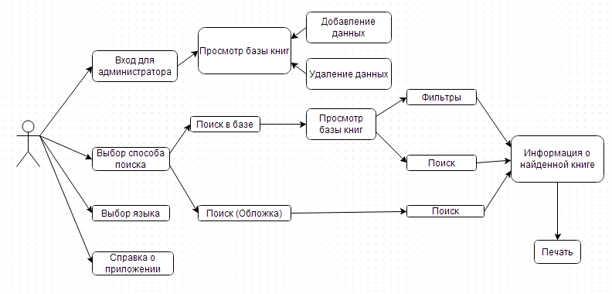

Рис. 1

# Описание метода решения задачи по каждому функциональному модулю

1. Добавление и удаление данных из базы.

Для добавления в базу и удаления данных из базы нужно владеть логином и паролем администратора. Логин и пароль задаются при написания приложения, с согласием администратора. При потери логина или пароля существует универсальный логин и пароль для программ разработанных мною, при ввода которых на экране появляется сообщение с логином и паролем администратора. Для добавления данных после входа как администратор нужно в соответствующих местах вводить данные, после чего нужно нажать на кнопку “Добавить”. При нажатии кнопки “Добавить” выполняется подключение к базе и в соответствующих местах в базе добавляются данные. После добавления подключение прерывается. Для удаления данных нужно выбрать строку в базе которое нужно удалить и нажать на кнопку “Удалить”. При нажатии кнопки “Удалить” выполняется подключение к базе и из базы удаляется соответствующая строка. После удаления подключение прерывается.

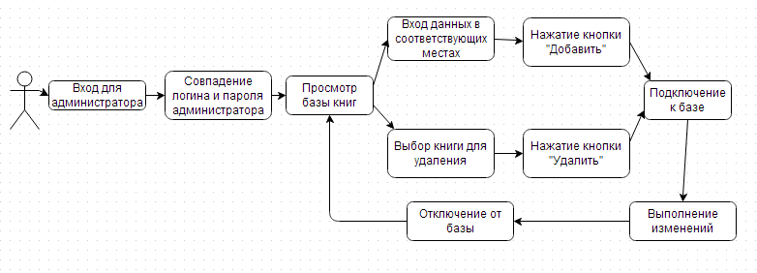

Рис. 2

1. Поиск книг, фильтры.

Для поиска книг есть два способа. Один из них осуществляется только по поиску автора и(или) названия книги. Если по введенным параметрам найдена книга, то на экране появляется окно с обложками и названиями найденных книг. Во втором случае поиск осуществляется в базе. Во втором случае также можно использовать фильтры.

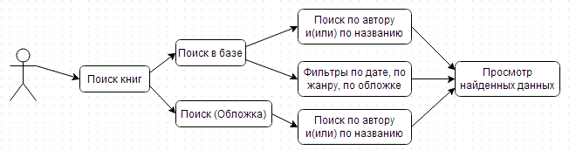

Рис. 3

1. Печать данных о найденной книге.

После нахождения книги с помощью поиска, можно осуществить печать данных о найденной книге. При просмотре данных о книге данные записываются в текстовом файле и при нажатии кнопки “Печать” выполняется печать данного текстового файла.

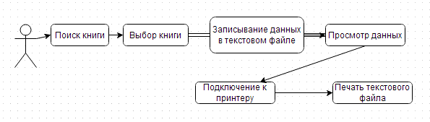

Рис. 4

# Программная реализация функциональных модулей

## Диаграмма классов

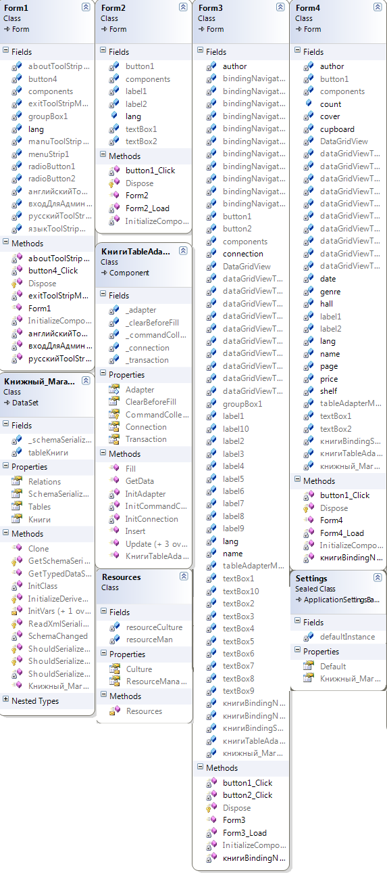

Рис. 5

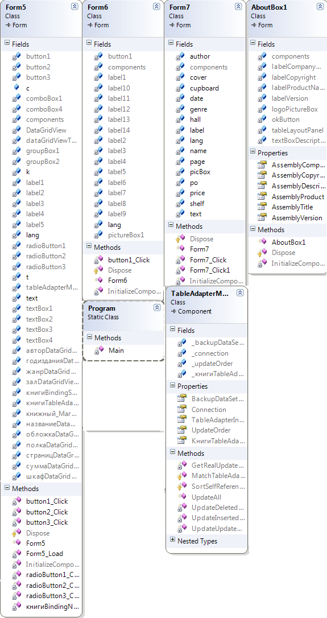

Рис. 6

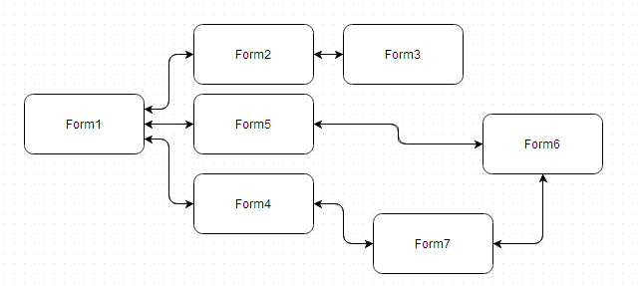

Рис. 7

## Распределение исходного кода по файлам

1. Form1.cs – начальная форма, для выбора метода поиска, для выбора языка и для входа администратора.
2. Form2.cs – форма для авторизации администратора.
3. Form3.cs – форма для добавления и удаления данных из базы.
4. Form4.cs – форма для поиска по обложкам.
5. Form5.cs – форма для поиска и фильтров в базе.
6. Form6.cs – форма для показа информации и для печати.
7. Form7.cs – форма для показа результатов поиска деланных в Form4.
8. Aboutbox1.cs – форма для показа информации о приложении.

# Тестирование разработанной программы

При запуске приложения открывается Form1(рис.8).

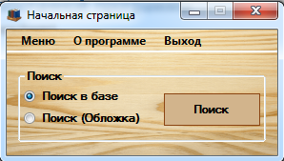

Рис. 8

При нажатии кнопки” Меню” появляется подменю (рис. 9).

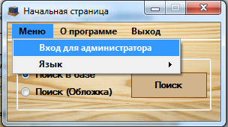

Рис. 9

После нажатии кнопки “Вход для администратора” появляется окно авторизации (рис. 10).

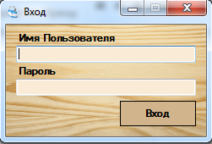

Рис. 10

Для входа как администратор нужно ввести имя пользователя – “69196” и Пароль - ”74269”. Если администратор по каким-то причинам не помнит пароль и(или) имя пользователя, то разработчик может ввести универсальное имя пользователя и пароль. После нажатии кнопки” Вход” на экране появляется сообщение с именем пользователя и паролем администратора (рис. 11).

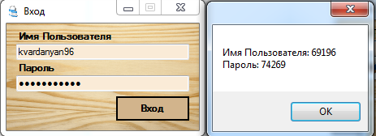

Рис. 11

После входа на экране появляется форма, при помощи которого мы можем добавить и удалить данные из базы (рис. 12).

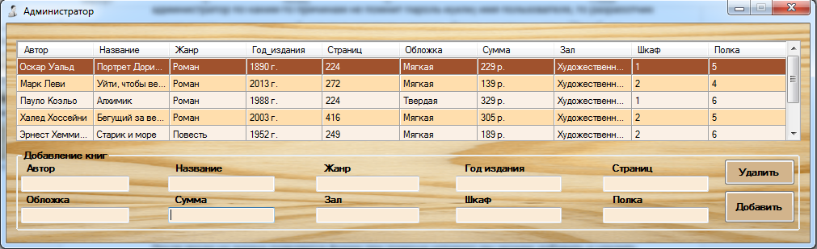

Рис. 12

Добавим одну книгу.

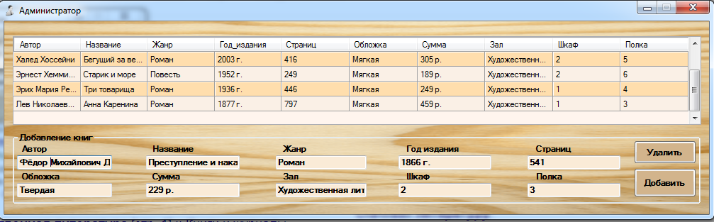

Рис. 13

Если все прошло нормально, то открывается окно на рис.14.

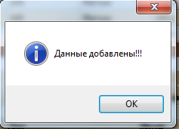

Рис. 14

Если какие-то данные введены некорректно, то появляется окно на рис.15.

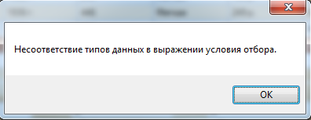

Рис. 15

После добавления данных нужно картинку c названием книги и в формате *.jpg переместить в папку “Images”, которая находится в папке с приложением. Если картинка не будет добавлена, то в место обложки покажется другая пустая картинка.

Для удаления данных нужно выбрать строку которое нужно удалить и нажать на кнопку “Удалить”.

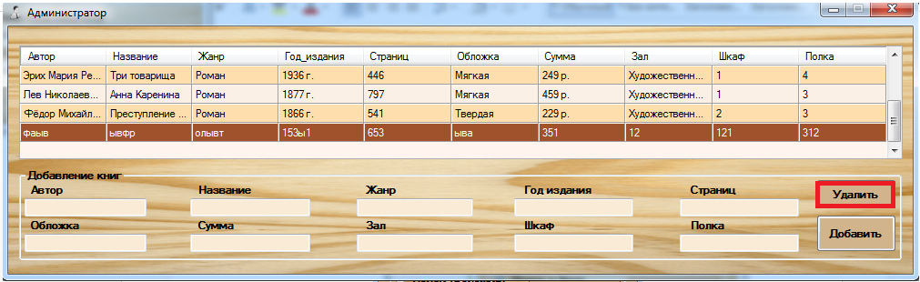

Рис. 16

После нажатия кнопки появиться окно, где будет спрашиваться действительно вы хотите удалить эти данные (рис. 17).

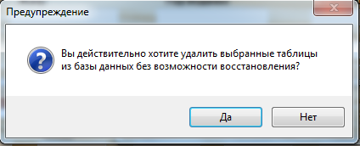

Рис. 17

После нажатии кнопки “Да” данные будут удалены (рис. 18).

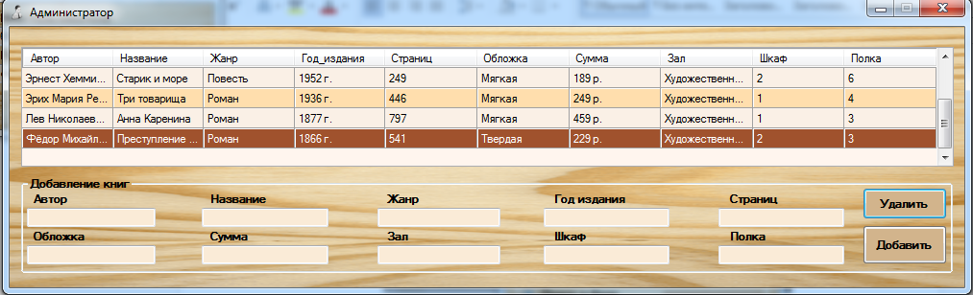

Рис. 18

Чтобы вернутся на начальную страницу закрываем эту форму. Для поиска в базе оставляем галочку на своем месте и нажимаем на кнопку “Поиск”. После нажатии кнопки открывается окно изображённое на рис.19.

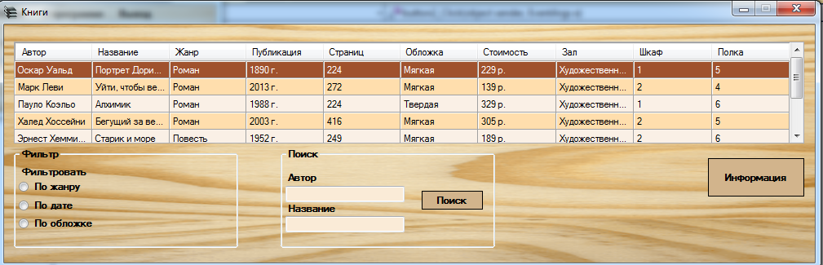

Рис. 19

В этом окне мы можем фильтровать данные по нескольким параметрам. Например, мы можем фильтровать данные по дате публикации. Для этого в нижнем левом углу выбираем “По дате”. После нажатии появляются два поля и кнопка. На этих полях вводим данные по которым нужно искать данные в базе. Например, нам нужно найти книги которые были написаны от 1960 до 2010 годах. После ввода данных нажимаем кнопку “Фильтр”, после чего в базе остаются только те книги которые были написаны в этих годах (рис. 20).

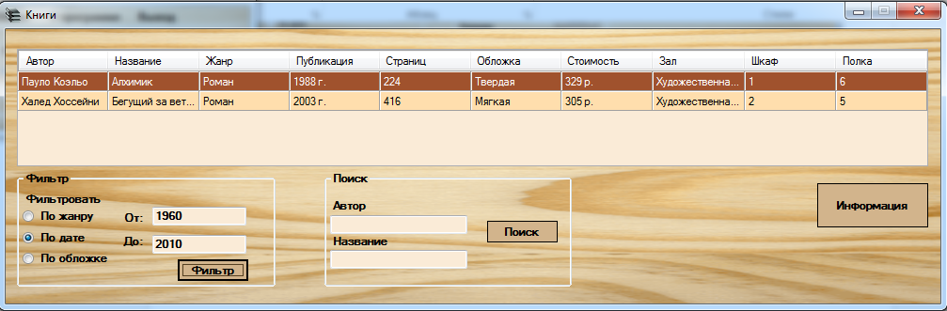

Рис. 20

Или можно осуществить поиск по автору и по названию книги. Для этого нужно в соответствующих местах вводить данные и нажать на кнопку “Поиск”. Пример на рис. 21. 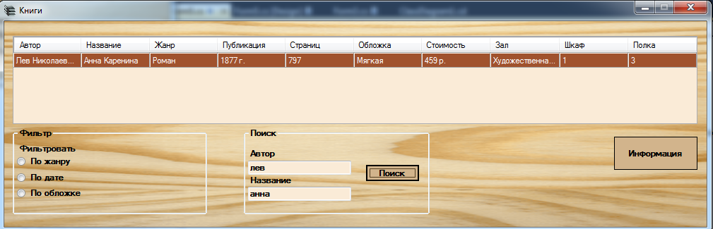Рис. 21

Для просмотра информации нажмем на кнопку “Информация”. После нажатия появится окно с информацией о книге (рис. 22).

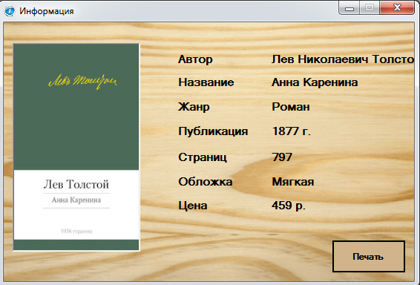Рис. 22

При нажатии кнопки “Печать” будет печататься информация о книге, которая в данный момент хранится в текстовом файле toprint.txt в папке с приложением.

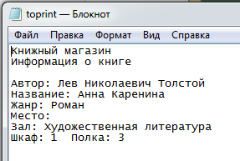

Рис. 23

Сейчас вернемся в начальную страницу и выберем “Поиск (Обложка)” и нажмем на кнопку “Поиск”. Появиться окно с двумя полями где нужно ввести данные о книге, которое нужно найти (рис. 24).

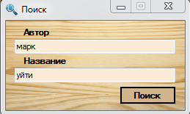

Рис. 24

После нажатии кнопки поиск появится окно с найденными книгами (рис. 25). 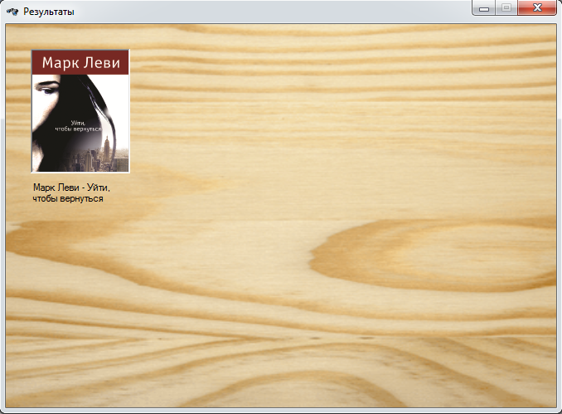

рис. 25

При нажатии на картинку или на текст появиться окно с информацией о книге (рис. 26).

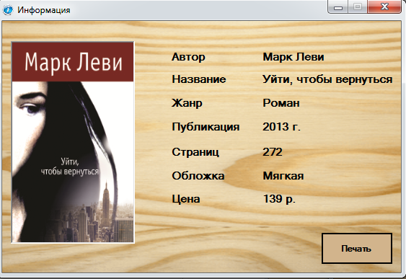

Рис. 26

При нажатии кнопки “Печать” будет печататься информация о книге который в данный момент хранится в текстовом файле toprint.txt в папке с приложением.

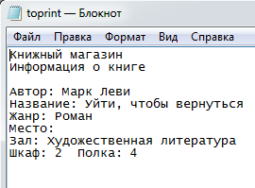

Рис. 27

Также можно посмотреть информацию о приложении в начальном окне нажимая на кнопку “О программе” (рис. 28).

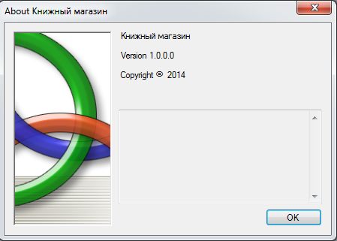

Рис.28

А так же можно изменить язык приложения на английский.

# Заключение

В результате выполнения курсовой работы по предмету «Информатика и программирование» на тему: «Разработка приложения справочной системы книжного магазина» выполнено следующее:

1. Сформулированы основные требования к программе,
2. Поставлены задачи для поэтапного написания кода,
3. Найдены различные методы для выполнения основной функции программы,
4. Составлены алгоритмы работы пользователя с программой,
5. Разработана программа,

# Список используемой литературы

1. Фролов А, Фролов Г. Язык C#. Самоучитель. – М.: Диалог-МИФИ, 2003 – 560 стр.
2. Шилдт Герберт- C# Учебный Курс. – Спб.: Питер, 2003, 471 стр.
3. Шилдт Герберт. Полный справочник по C#. – М.: Вильямс, 2004 - 752
4. сайт по ознакомлению с языком C#, 2011 – 2014 <http://professorweb.ru/my/csharp/charp_theory/level1/..>
5. Лабор В. Visual C# Создание приложений для Windows. – Мн.: Харвест, 2003- 385 стр.
6. Павловская. C# Программирование на языке высокого уровня. – Спб.: Питер, 2009 – 432 стр.
7. Петцольд Ч. Программирование для Microsoft Windows на С#. Том 1. – М.: Русская Редакция, 2002- 570 стр.
8. Бишоп Д. C# в кратком изложении. – М.: Бином. Лаборатория знаний,2005 - 467 стр.

# Исходный код приложения

Form1

using System;

using System.Collections.Generic;

using System.ComponentModel;

using System.Data;

using System.Drawing;

using System.Linq;

using System.Text;

using System.Windows.Forms;

namespace Книжный_магазин

{

public partial class Form1 : Form

{

bool lang = true;

public Form1()

{

InitializeComponent();

radioButton2.Checked = true;

}

private void button4_Click(object sender, EventArgs e)

{

if (radioButton1.Checked == true)

{

Form4 f4 = new Form4(lang);

f4.ShowDialog();

}

else

{

Form5 f5 = new Form5(lang);

f5.ShowDialog();

}

}

private void входДляАдминистратораToolStripMenuItem_Click(object sender, EventArgs e)

{

Form2 f2 = new Form2(lang);

f2.ShowDialog();

}

private void английскийToolStripMenuItem_Click(object sender, EventArgs e)

{

lang = false;

Form1.ActiveForm.Text = "Start page";

groupBox1.Text = "Search";

radioButton1.Text = "Search (Cover)";

radioButton2.Text = "Search in the base";

button4.Text = "Search";

manuToolStripMenuItem.Text = "Manu";

aboutToolStripMenuItem.Text = "About";

exitToolStripMenuItem.Text = "Exit";

входДляАдминистратораToolStripMenuItem.Text = "Sign in for admin";

языкToolStripMenuItem.Text = "Language";

}

private void aboutToolStripMenuItem_Click(object sender, EventArgs e)

{

AboutBox1 about = new AboutBox1();

about.ShowDialog();

}

private void русскийToolStripMenuItem_Click_1(object sender, EventArgs e)

{

lang = true;

Form1.ActiveForm.Text = "Начальная страница";

groupBox1.Text = "Поиск";

radioButton1.Text = "Поиск (Обложка)";

radioButton2.Text = "Поиск в базе";

button4.Text = "Поиск";

manuToolStripMenuItem.Text = "Меню";

aboutToolStripMenuItem.Text = "О программе";

exitToolStripMenuItem.Text = "Выход";

входДляАдминистратораToolStripMenuItem.Text = "Вход для администратора";

языкToolStripMenuItem.Text = "Язык";

}

private void exitToolStripMenuItem_Click(object sender, EventArgs e)

{

Close();

}

}

}

Form2

using System;

using System.Collections.Generic;

using System.ComponentModel;

using System.Data;

using System.Drawing;

using System.Linq;

using System.Text;

using System.Windows.Forms;

namespace Книжный_магазин

{

public partial class Form2 : Form

{

public bool lang;

public Form2(bool lang)

{

InitializeComponent();

this.lang = lang;

}

private void Form2_Load(object sender, EventArgs e)

{

if (lang == false)

{

this.Text = "Login";

label1.Text = "Username";

label2.Text = "Password";

button1.Text = "Login";

}

}

private void button1_Click(object sender, EventArgs e)

{

string username = "69196";

string password = "74269";

if (textBox1.Text == username && textBox2.Text == password)

{

this.Close();

Form3 f3 = new Form3(lang);

f3.ShowDialog();

}

else if (textBox1.Text == "kvardanyan96" && textBox2.Text == "phohq-69196")

{

if (lang == true)

{

MessageBox.Show("Имя Пользователя: " + username + "\nПароль: " + password);

}

else

{

MessageBox.Show("Username: " + username + "\nPassword: " + password);

}

}

else

{

if (lang == true)

{

MessageBox.Show("Вы ввели неправильное имя пользователя или пароль", "Ошибка входа", MessageBoxButtons.OK, MessageBoxIcon.Error);

textBox1.Text = "";

textBox2.Text = "";

}

else

{

MessageBox.Show("Invalid username or incorrect password", "Error", MessageBoxButtons.OK, MessageBoxIcon.Error);

}

}

}

}

}

Form3

using System;

using System.Collections.Generic;

using System.ComponentModel;

using System.Data;

using System.Drawing;

using System.Linq;

using System.Text;

using System.Windows.Forms;

using System.Data.OleDb;

namespace Книжный_магазин

{

public partial class Form3 : Form

{

bool lang;

OleDbConnection connection;

public Form3(bool lang)

{

InitializeComponent();

this.lang = lang;

}

private void книгиBindingNavigatorSaveItem_Click(object sender, EventArgs e)

{

this.Validate();

this.книгиBindingSource.EndEdit();

}

private void Form3_Load(object sender, EventArgs e)

{

// TODO: This line of code loads data into the 'книжный_МагазинDataSet.Книги' table. You can move, or remove it, as needed.

this.книгиTableAdapter.Fill(this.книжный_МагазинDataSet.Книги);

if (lang == false)

{

this.Text = "Administrator";

label1.Text = "Author";

label2.Text = "Name";

label3.Text = "Genre";

label4.Text = "Publication";

label5.Text = "Pages";

label6.Text = "Cover";

label7.Text = "Price";

label8.Text = "Hall";

label9.Text = "Locker";

label10.Text = "Shelf";

button1.Text = "Add";

groupBox1.Text = "Book adding";

DataGridView.Columns[0].HeaderText = "Author";

DataGridView.Columns[1].HeaderText = "Name";

DataGridView.Columns[2].HeaderText = "Genre";

DataGridView.Columns[3].HeaderText = "Publication";

DataGridView.Columns[4].HeaderText = "Pages";

DataGridView.Columns[5].HeaderText = "Cover";

DataGridView.Columns[6].HeaderText = "Price";

DataGridView.Columns[7].HeaderText = "Hall";

DataGridView.Columns[8].HeaderText = "Locker";

DataGridView.Columns[9].HeaderText = "Shelf";

button2.Text = "Delete";

}

}

private void button1_Click(object sender, EventArgs e)

{

bool lk = true;

if (textBox1.Text == "" || textBox2.Text == "" || textBox3.Text == "" || textBox4.Text == "" || textBox5.Text == "" || textBox6.Text == "" || textBox7.Text == "" || textBox8.Text == "" || textBox9.Text == "" || textBox10.Text == "")

{

MessageBox.Show("Вы ввели не все данные");

lk = false;

}

else

{

try

{

connection = new OleDbConnection();

connection.ConnectionString = @"Provider=Microsoft.ACE.OLEDB.12.0;Data Source=D:\Курсовая\Книжный магазин\Книжный магазин\Книжный Магазин.accdb;Persist Security Info=True";

connection.Open();

OleDbCommand command1 = connection.CreateCommand();

command1.CommandText = "insert into Книги(Автор,Название,Жанр,Страниц,Обложка,Сумма,Зал,Шкаф,Полка,Год_издания) values('" + textBox1.Text + "','" + textBox2.Text + "','" + textBox3.Text + "','" + textBox5.Text + "','" + textBox6.Text + "','" + textBox7.Text + "','" + textBox8.Text + "','" + textBox9.Text + "','" + textBox10.Text + "','" + textBox4.Text + "')";

command1.ExecuteNonQuery();

int a = DataGridView.Rows.Count;

bindingNavigatorAddNewItem.PerformClick();

DataGridView.Rows[a].Cells[0].Value = textBox1.Text;

DataGridView.Rows[a].Cells[1].Value = textBox2.Text;

DataGridView.Rows[a].Cells[2].Value = textBox3.Text;

DataGridView.Rows[a].Cells[3].Value = textBox4.Text;

DataGridView.Rows[a].Cells[4].Value = textBox5.Text;

DataGridView.Rows[a].Cells[5].Value = textBox6.Text;

DataGridView.Rows[a].Cells[6].Value = textBox7.Text;

DataGridView.Rows[a].Cells[7].Value = textBox8.Text;

DataGridView.Rows[a].Cells[8].Value = textBox9.Text;

DataGridView.Rows[a].Cells[9].Value = textBox10.Text;

книгиBindingNavigatorSaveItem.PerformClick();

this.tableAdapterManager.UpdateAll(this.книжный_МагазинDataSet);

книжный_МагазинDataSet.AcceptChanges();

connection.Close();

книжный_МагазинDataSet.AcceptChanges();

}

catch (Exception poo)

{

MessageBox.Show(poo.Message);

lk = false;

}

}

if(lk)

{

textBox1.Text = "";

textBox2.Text = "";

textBox3.Text = "";

textBox4.Text = "";

textBox5.Text = "";

textBox6.Text = "";

textBox7.Text = "";

textBox8.Text = "";

textBox9.Text = "";

textBox10.Text = "";

if (lang == true)

{

MessageBox.Show("Данные добавлены!!!", "", MessageBoxButtons.OK, MessageBoxIcon.Information);

}

else

{

MessageBox.Show("Data are added!!!", "", MessageBoxButtons.OK, MessageBoxIcon.Information);

}

}

}

string author;

string name;

int pppppp;

private void button2_Click(object sender, EventArgs e)

{

DialogResult dialogResult;

if (lang == true)

{

dialogResult = MessageBox.Show("Вы действительно хотите удалить выбранные таблицы \nиз базы данных без возможности восстановления?", "Предупреждение", MessageBoxButtons.YesNo, MessageBoxIcon.Question);

}

else

{

dialogResult = MessageBox.Show("Are you sure you want to permanently delete \nthe selected tables from your database?", "Warning", MessageBoxButtons.YesNo, MessageBoxIcon.Question);

}

if (dialogResult == DialogResult.Yes)

{

try

{

connection = new OleDbConnection();

connection.ConnectionString = @"Provider=Microsoft.ACE.OLEDB.12.0;Data Source=D:\Курсовая\Книжный магазин\Книжный магазин\Книжный Магазин.accdb;Persist Security Info=True";

connection.Open();

OleDbCommand command2 = connection.CreateCommand();

for (int i = 0; i < DataGridView.Rows.Count; i++)

{

if (DataGridView.Rows[i].Selected == true)

{

author = DataGridView.Rows[i].Cells[0].Value.ToString();

name = DataGridView.Rows[i].Cells[1].Value.ToString();

pppppp = i;

}

}

command2.CommandText = "DELETE FROM Книги WHERE Автор = '" + author + "' AND Название = '" + name + "'";

command2.ExecuteNonQuery();

книжный_МагазинDataSet.AcceptChanges();

connection.Close();

connection = new OleDbConnection();

connection.ConnectionString = @"Provider=Microsoft.ACE.OLEDB.12.0;Data Source=D:\Курсовая\Книжный магазин\Книжный магазин\bin\Debug\Книжный Магазин.accdb;Persist Security Info=True";

connection.Open();

OleDbCommand command3 = connection.CreateCommand();

for (int i = 0; i < DataGridView.Rows.Count; i++)

{

if (DataGridView.Rows[i].Selected == true)

{

author = DataGridView.Rows[i].Cells[0].Value.ToString();

name = DataGridView.Rows[i].Cells[1].Value.ToString();

pppppp = i;

}

}

command3.CommandText = "DELETE FROM Книги WHERE Автор = '" + author + "' AND Название = '" + name + "'";

command3.ExecuteNonQuery();

книжный_МагазинDataSet.AcceptChanges();

connection.Close();

this.книгиTableAdapter.Fill(this.книжный_МагазинDataSet.Книги);

книжный_МагазинDataSet.AcceptChanges();

if (lang == true)

{

MessageBox.Show("Данные удалены!!!", "", MessageBoxButtons.OK, MessageBoxIcon.Information);

}

else

{

MessageBox.Show("The data is deleted!!!", "", MessageBoxButtons.OK, MessageBoxIcon.Information);

}

книжный_МагазинDataSet.AcceptChanges();

}

catch (Exception ppp)

{

MessageBox.Show(ppp.Message);

}

}

}

}

}

Form4

using System;

using System.Collections.Generic;

using System.ComponentModel;

using System.Data;

using System.Drawing;

using System.Linq;

using System.Text;

using System.Windows.Forms;

using System.IO;

using System.Runtime.Serialization.Formatters.Binary;

namespace Книжный_магазин

{

public partial class Form4 : Form

{

bool lang;

public Form4(bool lang)

{

InitializeComponent();

this.lang = lang;

}

private void книгиBindingNavigatorSaveItem_Click(object sender, EventArgs e)

{

this.Validate();

this.книгиBindingSource.EndEdit();

this.tableAdapterManager.UpdateAll(this.книжный_МагазинDataSet);

}

private void Form4_Load(object sender, EventArgs e)

{

// TODO: This line of code loads data into the 'книжный_МагазинDataSet.Книги' table. You can move, or remove it, as needed.

this.книгиTableAdapter.Fill(this.книжный_МагазинDataSet.Книги);

if (lang == false)

{

this.Text = "Search by picture";

label1.Text = "Author";

label2.Text = "Name";

button1.Text = "Search";

}

}

public int count;

string[] author;

string[] name;

string[] genre;

string[] date;

string[] page;

string[] cover;

string[] price;

string[] hall;

string[] cupboard;

string[] shelf;

private void button1_Click(object sender, EventArgs e)

{

if (textBox1.Text == "" && textBox2.Text == "")

{

if (lang == true)

{

MessageBox.Show("Введите параметры поиска");

}

else

{

MessageBox.Show("Enter search parameters");

}

}

else

{

count = DataGridView.Rows.Count;

author = new string[count];

name = new string[count];

genre = new string[count];

date = new string[count];

page = new string[count];

cover = new string[count];

price = new string[count];

hall = new string[count];

cupboard = new string[count];

shelf = new string[count];

bool kj = false;

int x = 0;

for (int i = 0; i < DataGridView.Rows.Count - 1; ++i)

{

string a = DataGridView.Rows[i].Cells[0].Value.ToString().ToUpper();

string b = DataGridView.Rows[i].Cells[1].Value.ToString().ToUpper();

if (((a.Contains(textBox1.Text.ToUpper()) && b.Contains(textBox2.Text.ToUpper()) && textBox1.Text != "" && textBox2.Text != "") || (a.Contains(textBox1.Text.ToUpper()) && textBox2.Text == "") || (textBox1.Text == "" && b.Contains(textBox2.Text.ToUpper()))))

{

author[x] = DataGridView.Rows[i].Cells[0].Value.ToString();

name[x] = DataGridView.Rows[i].Cells[1].Value.ToString();

genre[x] = DataGridView.Rows[i].Cells[2].Value.ToString();

date[x] = DataGridView.Rows[i].Cells[3].Value.ToString();

date[x] = date[x].Replace("0:00:00", "");

page[x] = DataGridView.Rows[i].Cells[4].Value.ToString();

cover[x] = DataGridView.Rows[i].Cells[5].Value.ToString();

price[x] = DataGridView.Rows[i].Cells[6].Value.ToString();

hall[x] = DataGridView.Rows[i].Cells[7].Value.ToString();

cupboard[x] = DataGridView.Rows[i].Cells[8].Value.ToString();

shelf[x] = DataGridView.Rows[i].Cells[9].Value.ToString();

x++;

kj = true;

}

}

if (kj)

{

Form7 f7 = new Form7(author, name, genre, date, page, cover, price, hall, cupboard, shelf, x, count, lang);

f7.ShowDialog();

}

}

}

}

}

Form5

using System;

using System.Collections.Generic;

using System.ComponentModel;

using System.Data;

using System.Drawing;

using System.Linq;

using System.Text;

using System.Windows.Forms;

using System.IO;

namespace Книжный_магазин

{

public partial class Form5 : Form

{

bool lang;

public Form5(bool lang)

{

this.lang = lang;

InitializeComponent();

}

private void книгиBindingNavigatorSaveItem_Click(object sender, EventArgs e)

{

this.Validate();

this.книгиBindingSource.EndEdit();

this.tableAdapterManager.UpdateAll(this.книжный_МагазинDataSet);

}

public int c;

private void Form5_Load(object sender, EventArgs e)

{

// TODO: This line of code loads data into the 'книжный_МагазинDataSet.Книги' table. You can move, or remove it, as needed.

this.книгиTableAdapter.Fill(this.книжный_МагазинDataSet.Книги);

this.tableAdapterManager.UpdateAll(this.книжный_МагазинDataSet);

if (lang == false)

{

comboBox1.Items.Add("Choose the genre...");

comboBox4.Items.Add("Choose the cover...");

comboBox4.Items.Add("Paperback");

comboBox4.Items.Add("Hardcover");

}

else

{

comboBox1.Items.Add("Выберите жанр...");

comboBox4.Items.Add("Выберите обложку...");

comboBox4.Items.Add("Мягкая");

comboBox4.Items.Add("Твердая");

}

comboBox1.Items.Add(DataGridView.Rows[0].Cells[2].Value.ToString());

comboBox4.SelectedIndex = 0;

for (int i = 0; i < DataGridView.Rows.Count - 1; i++)

{

for (int j = 0; j < i; j++)

{

if (DataGridView.Rows[i + 1].Cells[2].Value.ToString() == DataGridView.Rows[j].Cells[2].Value.ToString())

{

break;

}

else

{

comboBox1.Items.Add(DataGridView.Rows[i + 1].Cells[2].Value.ToString());

break;

}

}

}

radioButton1.Click += new EventHandler(radioButton1_Click);

radioButton2.Click += new EventHandler(radioButton2_Click);

radioButton3.Click += new EventHandler(radioButton3_Click);

c = DataGridView.Rows.Count;

DataGridView.Columns[3].HeaderText = "Публикация";

DataGridView.Columns[6].HeaderText = "Стоимость";

if (lang == false)

{

this.Text = "Books";

groupBox1.Text = "Filter";

label5.Text = "Filter";

radioButton1.Text = "By genre";

radioButton2.Text = "By date";

radioButton3.Text = "By the cover";

label3.Text = "From:";

label4.Text = "To:";

button2.Text = "Filter";

groupBox2.Text = "Search";

label1.Text = "Author";

label2.Text = "Name";

button3.Text = "Search";

button1.Text = "Information";

DataGridView.Columns[0].HeaderText = "Author";

DataGridView.Columns[1].HeaderText = "Name";

DataGridView.Columns[2].HeaderText = "Genre";

DataGridView.Columns[3].HeaderText = "Publication";

DataGridView.Columns[4].HeaderText = "Pages";

DataGridView.Columns[5].HeaderText = "Cover";

DataGridView.Columns[6].HeaderText = "Price";

DataGridView.Columns[7].HeaderText = "Hall";

DataGridView.Columns[8].HeaderText = "Locker";

DataGridView.Columns[9].HeaderText = "Shelf";

}

}

void radioButton3_Click(object sender, EventArgs e)

{

comboBox4.Visible = true;

comboBox1.Visible = false;

label3.Visible = false;

label4.Visible = false;

textBox3.Visible = false;

textBox4.Visible = false;

comboBox1.SelectedIndex = 0;

comboBox4.SelectedIndex = 0;

button2.Visible = true;

}

void radioButton2_Click(object sender, EventArgs e)

{

label3.Visible = true;

label4.Visible = true;

textBox3.Visible = true;

textBox4.Visible = true;

comboBox1.Visible = false;

comboBox4.Visible = false;

button2.Visible = true;

comboBox1.SelectedIndex = 0;

comboBox4.SelectedIndex = 0;

}

void radioButton1_Click(object sender, EventArgs e)

{

comboBox1.Visible = true;

label3.Visible = false;

label4.Visible = false;

comboBox4.Visible = false;

textBox3.Visible = false;

textBox4.Visible = false;

button2.Visible = true;

comboBox1.SelectedIndex = 0;

comboBox4.SelectedIndex = 0;

}

string[] text = new string[10];

private void button1_Click(object sender, EventArgs e)

{

for (int i = 0; i < DataGridView.Rows.Count; i++)

{

if (DataGridView.Rows[i].Selected == true)

{

string author = DataGridView.Rows[i].Cells[0].Value.ToString();

string name = DataGridView.Rows[i].Cells[1].Value.ToString();

string genre = DataGridView.Rows[i].Cells[2].Value.ToString();

string date = DataGridView.Rows[i].Cells[3].Value.ToString();

string page = DataGridView.Rows[i].Cells[4].Value.ToString();

string cover = DataGridView.Rows[i].Cells[5].Value.ToString();

string price = DataGridView.Rows[i].Cells[6].Value.ToString();

string hall = DataGridView.Rows[i].Cells[7].Value.ToString();

string cupboard = DataGridView.Rows[i].Cells[8].Value.ToString();

string shelf = DataGridView.Rows[i].Cells[9].Value.ToString();

text[0] = "Книжный магазин";

text[1] = "Информация о книге";

text[2] = "";

text[3] = "Автор: " + author;

text[4] = "Название: " + name;

text[5] = "Жанр: " + genre;

text[6] = "Место: ";

text[7] = "Зал: " + hall;

text[8] = "Шкаф: " + cupboard + " Полка: " + shelf;

File.WriteAllLines("toprint.txt", text);

Form6 f6 = new Form6(author, name, genre, date, page, cover, price, hall, cupboard, shelf, lang);

f6.ShowDialog();

}

}

}

int k = 0;

bool t = true;

private void button2_Click(object sender, EventArgs e)

{

if (radioButton1.Checked == true)

{

if (comboBox1.SelectedItem.ToString() == "Выберите жанр..." || comboBox1.SelectedItem.ToString() == "Choose the genre...")

{

this.книгиTableAdapter.Fill(this.книжный_МагазинDataSet.Книги);

}

else

{

this.книгиTableAdapter.Fill(this.книжный_МагазинDataSet.Книги);

for (int i = 0; i < DataGridView.Rows.Count; i++)

{

if (DataGridView.Rows[i].Cells[2].Value.ToString() != comboBox1.SelectedItem.ToString())

{

DataGridView.Rows.RemoveAt(i);

i--;

}

}

}

if (DataGridView.Rows.Count == 0)

{

this.книгиTableAdapter.Fill(this.книжный_МагазинDataSet.Книги);

if (lang == true)

{

MessageBox.Show("Такой книги нет!!!");

}

else

{

MessageBox.Show("There is not such a book!!!");

}

}

}

if (radioButton2.Checked == true)

{

if (textBox3.Text != "" && textBox4.Text != "")

{

if (int.TryParse(textBox3.Text, out k) == false)

{

if (lang == true)

{

MessageBox.Show("Вы ввели неправильное значение", "Ошибка");

textBox3.Text = "";

t = false;

}

else

{

MessageBox.Show("You entered an invalid value", "Error");

textBox3.Text = "";

t = false;

}

}

else if (int.TryParse(textBox4.Text, out k) == false)

{

if (lang == true)

{

MessageBox.Show("Вы ввели неправильное значение", "Ошибка");

textBox4.Text = "";

t = false;

}

else

{

MessageBox.Show("You entered an invalid value", "Error");

textBox4.Text = "";

t = false;

}

}

else if (Convert.ToInt32(textBox3.Text) > Convert.ToInt32(textBox4.Text))

{

if (lang == true)

{

MessageBox.Show("Вы ввели неправильное значение", "Ошибка");

textBox3.Text = "";

textBox4.Text = "";

t = false;

}

else

{

MessageBox.Show("You entered an invalid value", "Error");

textBox3.Text = "";

textBox4.Text = "";

t = false;

}

}

string[] date = new string[c];

int[] da = new int[100];

if (t)

{

this.книгиTableAdapter.Fill(this.книжный_МагазинDataSet.Книги);

for (int i = 0; i < DataGridView.Rows.Count; i++)

{

date[i] = DataGridView.Rows[i].Cells[3].Value.ToString();

date[i] = date[i].Replace(" г.", "");

da[i] = Convert.ToInt32(date[i]);

if (da[i] > Convert.ToInt32(textBox4.Text) || da[i] < Convert.ToInt32(textBox3.Text))

{

DataGridView.Rows.RemoveAt(i);

i--;

}

}

}

}

else if (textBox4.Text == "")

{

if (int.TryParse(textBox3.Text, out k) == false)

{

if (lang == true)

{

MessageBox.Show("Вы ввели неправильное значение", "Ошибка");

textBox3.Text = "";

t = false;

}

else

{

MessageBox.Show("You entered an invalid value", "Error");

textBox3.Text = "";

t = false;

}

}

if (t)

{

string[] date = new string[c];

int[] da = new int[100];

this.книгиTableAdapter.Fill(this.книжный_МагазинDataSet.Книги);

for (int i = 0; i < DataGridView.Rows.Count; i++)

{

date[i] = DataGridView.Rows[i].Cells[3].Value.ToString();

date[i] = date[i].Replace(" г.", "");

da[i] = Convert.ToInt32(date[i]);

if (da[i] < Convert.ToInt32(textBox3.Text))

{

DataGridView.Rows.RemoveAt(i);

i--;

}

}

}

}

else if (textBox3.Text == "")

{

if (int.TryParse(textBox4.Text, out k) == false)

{

if (lang == true)

{

MessageBox.Show("Вы ввели неправильное значение", "Ошибка");

textBox4.Text = "";

t = false;

}

else

{

MessageBox.Show("You entered an invalid value", "Error");

textBox4.Text = "";

t = false;

}

}

if (t)

{

string[] date = new string[c];

int[] da = new int[100];

this.книгиTableAdapter.Fill(this.книжный_МагазинDataSet.Книги);

for (int i = 0; i < DataGridView.Rows.Count; i++)

{

date[i] = DataGridView.Rows[i].Cells[3].Value.ToString();

date[i] = date[i].Replace(" г.", "");

da[i] = Convert.ToInt32(date[i]);

if (da[i] > Convert.ToInt32(textBox4.Text))

{

DataGridView.Rows.RemoveAt(i);

i--;

}

}

}

}

if (DataGridView.Rows.Count == 0)

{

this.книгиTableAdapter.Fill(this.книжный_МагазинDataSet.Книги);

if (lang == true)

{

MessageBox.Show("Такой книги нет!!!");

}

else

{

MessageBox.Show("There is not such a book!!!");

}

}

}

if (radioButton3.Checked == true)

{

if (comboBox4.SelectedItem.ToString() == "Выберите обложку..." || comboBox4.SelectedItem.ToString() == "Choose the cover...")

{

this.книгиTableAdapter.Fill(this.книжный_МагазинDataSet.Книги);

}

else

{

this.книгиTableAdapter.Fill(this.книжный_МагазинDataSet.Книги);

for (int i = 0; i < DataGridView.Rows.Count; i++)

{

if (DataGridView.Rows[i].Cells[5].Value.ToString() != comboBox4.SelectedItem.ToString())

{

DataGridView.Rows.RemoveAt(i);

i--;

}

}

}

if (DataGridView.Rows.Count == 0)

{

this.книгиTableAdapter.Fill(this.книжный_МагазинDataSet.Книги);

if (lang == true)

{

MessageBox.Show("Такой книги нет!!!");

}

else

{

MessageBox.Show("There is not such a book!!!");

}

}

}

}

private void button3_Click(object sender, EventArgs e)

{

radioButton1.Checked = false;

radioButton2.Checked = false;

radioButton3.Checked = false;

comboBox1.Visible = false;

label3.Visible = false;

label4.Visible = false;

comboBox4.Visible = false;

textBox3.Visible = false;

textBox4.Visible = false;

button2.Visible = false;

comboBox1.SelectedIndex = 0;

comboBox4.SelectedIndex = 0;

if (textBox1.Text == "" && textBox2.Text == "")

{

if (lang == true)

{

MessageBox.Show("Введити параметры поиска");

}

else

{

MessageBox.Show("Enter search parameters");

}

}

else

{

this.книгиTableAdapter.Fill(this.книжный_МагазинDataSet.Книги);

for (int i = 0; i < DataGridView.Rows.Count; ++i)

{

string a = DataGridView.Rows[i].Cells[0].Value.ToString().ToUpper();

string b = DataGridView.Rows[i].Cells[1].Value.ToString().ToUpper();

if (((a.Contains(textBox1.Text.ToUpper()) == false || b.Contains(textBox2.Text.ToUpper()) == false && textBox1.Text != "" && textBox2.Text != "") || (a.Contains(textBox1.Text.ToUpper()) == false && textBox2.Text == "") || (textBox1.Text == "" && b.Contains(textBox2.Text.ToUpper()) == false)))

{

DataGridView.Rows.RemoveAt(i);

i--;

}

}

}

if (DataGridView.Rows.Count == 0)

{

this.книгиTableAdapter.Fill(this.книжный_МагазинDataSet.Книги);

if (lang == true)

{

MessageBox.Show("Такой книги нет!!!");

}

else

{

MessageBox.Show("There is not such a book!!!");

}

textBox1.Text = "";

textBox2.Text = "";

}

}

}

}

Form6

using System;

using System.Collections.Generic;

using System.ComponentModel;

using System.Data;

using System.Drawing;

using System.Linq;

using System.Text;

using System.Drawing.Printing;

using System.Windows.Forms;

using System.IO;

using System.Diagnostics;

namespace Книжный_магазин

{

public partial class Form6 : Form

{

bool lang;

public Form6(string a, string b, string c, string d, string e, string f, string g, string h, string i, string j,bool lang)

{

InitializeComponent();

this.lang = lang;

if (File.Exists(Application.StartupPath + "\\Images\\" + b + ".jpg"))

{

pictureBox1.ImageLocation = Application.StartupPath + "\\Images\\" + b + ".jpg";

}

else

{

pictureBox1.ImageLocation = Application.StartupPath + "\\Images\\" + "No_image" + ".png";

}

label2.Text = a;

label4.Text = b;

label6.Text = c;

label8.Text = d;

label10.Text = e;

label12.Text = f;

label14.Text = g;

if (lang == false)

{

label1.Text = "Author";

label3.Text = "Name";

label5.Text = "Genre";

label7.Text = "Publication";

label9.Text = "Pages";

label11.Text = "Cover";

label13.Text = "Price";

button1.Text = "Print";

this.Text = "Information";

}

}

private void button1_Click(object sender, EventArgs e)

{

ProcessStartInfo info2 = new ProcessStartInfo("toprint.txt");

info2.Verb = "Print";

info2.CreateNoWindow = true;

info2.WindowStyle = ProcessWindowStyle.Hidden;

Process.Start(info2);

}

}

}

Form7

using System;

using System.Collections.Generic;

using System.ComponentModel;

using System.Data;

using System.Drawing;

using System.Linq;

using System.Text;

using System.Windows.Forms;

using System.IO;

namespace Книжный_магазин

{

public partial class Form7 : Form

{

List<PictureBox> picBox;

List<Label> label;

bool lang;

int po = 0;

string[] author = new string[1000];

string[] name = new string[1000];

string[] genre = new string[1000];

string[] date = new string[1000];

string[] page = new string[1000];

string[] cover = new string[1000];

string[] price = new string[1000];

string[] hall = new string[1000];

string[] cupboard = new string[1000];

string[] shelf = new string[1000];

public Form7(string[] a, string[] b, string[] c, string[] d, string[] e, string[] f, string[] g, string[] h, string[] i, string[] j, int y,int count,bool lang)

{

InitializeComponent();

this.lang = lang;

if (lang == false)

{

this.Text = "Results";

}

picBox = new List<PictureBox>();

label = new List<Label>();

int Xpicbuffer = 30, Ypicbuffer = 30;

int Xlabbuffer = 30, Ylabbuffer = 190;

for (int m = 0; m < y; ++m)

{

//

// PictureBox

//

picBox.Add(new PictureBox());

this.Controls.Add(picBox[m]);

if (Xpicbuffer > 590)

{

Xpicbuffer = 30;

Ypicbuffer = Ypicbuffer + 220;

}

picBox[m].Location = new Point(Xpicbuffer, Ypicbuffer);

picBox[m].Size = new Size(120, 150);

Xpicbuffer = Xpicbuffer + 160;

picBox[m].SizeMode = PictureBoxSizeMode.StretchImage;

if (File.Exists(Application.StartupPath + "\\Images\\" + b[m] + ".jpg"))

{

picBox[m].ImageLocation = Application.StartupPath + "\\Images\\" + b[m] + ".jpg";

}

else

{

picBox[m].ImageLocation = Application.StartupPath + "\\Images\\" + "No_image" + ".png";

}

picBox[m].BorderStyle = BorderStyle.Fixed3D;

picBox[m].Click += new EventHandler(Form7_Click1);

Pen blackPen = new Pen(Color.WhiteSmoke, 3);

Point point2 = new Point(500, 100);

Point point1 = new Point(100, 100);

//

// Label

//

label.Add(new Label());

this.Controls.Add(label[m]);

if (Xlabbuffer > 590)

{

Xlabbuffer = 30;

Ylabbuffer = Ylabbuffer + 220;

}

label[m].Location = new Point(Xlabbuffer, Ylabbuffer);

label[m].Size = new Size(120, 30);

label[m].Text = a[m] + " - " + b[m];

label[m].BackColor = Color.Transparent;

label[m].ForeColor = Color.Black;

Xlabbuffer = Xlabbuffer + 160;

label[m].Click += new EventHandler(Form7_Click);

po++;

author[m] = a[m];

name[m] = b[m];

genre[m] = c[m];

date[m] = d[m];

page[m] = e[m];

cover[m] = f[m];

price[m] = g[m];

hall[m] = h[m];

cupboard[m] = i[m];

shelf[m] = j[m];

}

}

void Form7_Click(object sender, EventArgs e)

{

for (int i = 0; i < po; i++)

{

if (label[i].Capture == true)

{

Form6 f6 = new Form6(author[i], name[i], genre[i], date[i], page[i], cover[i], price[i], hall[i], cupboard[i], shelf[i],lang);

f6.ShowDialog();

}

}

}

string[] text = new string[10];

void Form7_Click1(object sender, EventArgs e)

{

for (int i = 0; i < po; i++)

{

if (picBox[i].Capture == true)

{

text[0] = "Книжный магазин";

text[1] = "Информация о книге";

text[2] = "";

text[3] = "Автор: " + author[i];

text[4] = "Название: " + name[i];

text[5] = "Жанр: " + genre[i];

text[6] = "Место: ";

text[7] = "Зал: " + hall[i];

text[8] = "Шкаф: " + cupboard[i] + " Полка: " + shelf[i];

File.WriteAllLines("toprint.txt",text);

Form6 f6 = new Form6(author[i], name[i], genre[i], date[i], page[i], cover[i], price[i], hall[i], cupboard[i], shelf[i],lang);

f6.ShowDialog();

}

}

}

}

}